BLANKOL-92, 210l 210 l , Fass 1.000

SCHOMBURG

Eigenschaften

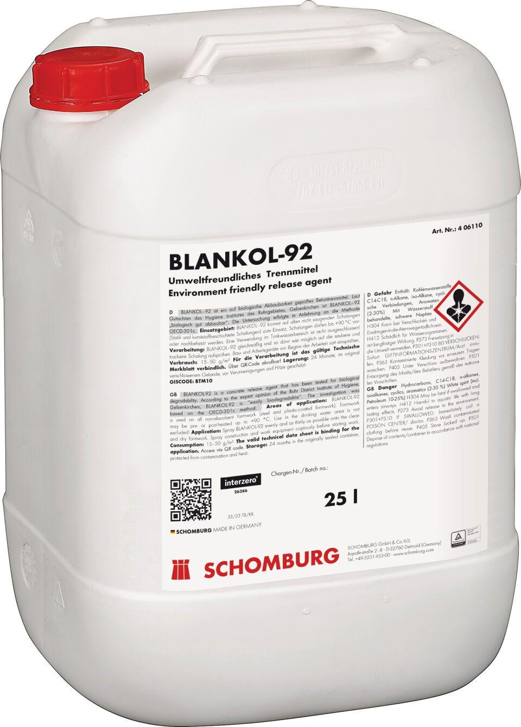

GTIN:

4012345101584

HAN:

406120005